Lern- und Studiengebäude / SUB - Räume und Schließfächer reservieren und nutzen
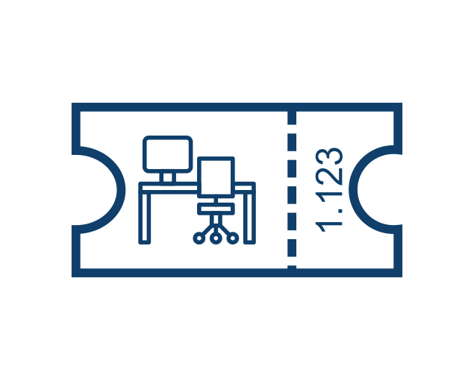
Hier findest du Anleitungen und Hilfe zur Nutzung des Lern- und Studiengebäudes (LSG) der Universität Göttingen sowie der Reservierung von Lernräumen und Schließfächern in der SUB Zentralbibliothek. Alle Informationen zum Gebäude (Ausstattung, Raumpläne, Nutzungrichtlinie etc.) findest du auf der Homepage des LSG.

Feedback

